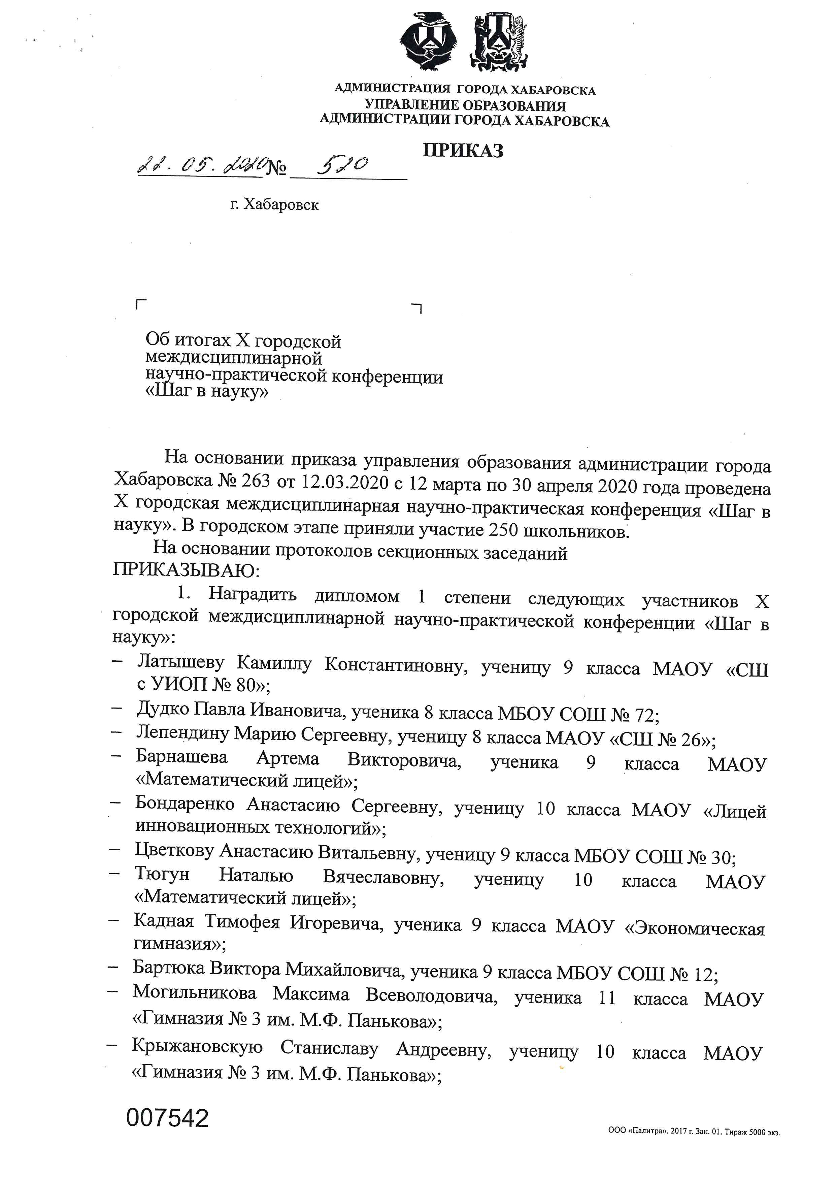

Об итогах X городской
междисциплинарной
научно-практической конференции
«Шаг в науку»

На основании приказа управления образования администрации города Хабаровска № 263 от 12.03.2020 с 12 марта по 30 апреля 2020 года проведена X городская междисциплинарная научно-практическая конференция «Шаг в науку». В городском этапе приняли участие 250 школьников.
На основании протоколов секционных заседаний
ПРИКАЗЫВАЮ:
1. Наградить дипломом 1 степени следующих участников X городской междисциплинарной научно-практической конференции «Шаг в науку»:
- Латышеву Камиллу Константиновну, ученицу 9 класса МАОУ «СШ с УИОП № 80»;
- Дудко Павла Ивановича, ученика 8 класса МБОУ СОШ № 72;
- Лепендину Марию Сергеевну, ученицу 8 класса МАОУ «СШ № 26»;
- Барнашева Артема Викторовича, ученика 9 класса МАОУ «Математический лицей»;
- Бондаренко Анастасию Сергеевну, ученицу 10 класса МАОУ «Лицей инновационных технологий»;
- Цветкову Анастасию Витальевну, ученицу 9 класса МБОУ СОШ № 30;
- Тюгун Наталью Вячеславовну, ученицу 10 класса МАОУ «Математический лицей»;
- Кадная Тимофея Игоревича, ученика 9 класса МАОУ «Экономическая гимназия»;
- Бартюка Виктора Михайловича, ученика 9 класса МБОУ СОШ № 12;
- Могильникова Максима Всеволодовича, ученика 11 класса МАОУ «Гимназия № 3 им. М.Ф. Панькова»;
- Крыжановскую Станиславу Андреевну, ученицу 10 класса МАОУ «Гимназия № 3 им. М.Ф. Панькова»;
- Богданову Елизавету Александровну, ученицу 9 класса МАОУ «СШ с УИОП № 80»;
- Сидорчук Маргариту Максимовну, ученицу 10 класса МАОУ «СШ № 27»;
- Зорину Лину Юрьевну, ученицу 10 класса МБОУ гимназии № 5;
- Донца Александра Дмитриевича, ученика 8 класса МБОУ гимназии № 5;
- ХАУ-Си Вин Елизавету Сергеевну, ученицу 9 класса МАОУ «СШ № 35»;
- Крыжановскую Станиславу Андреевну, ученицу 10 класса МАОУ «Гимназия № 3 им. М.Ф. Панькова».

2. Наградить дипломом 2 степени следующих участников X городской междисциплинарной научно-практической конференции «Шаг в науку»:
- Корчака Родиона Дмитриевича, ученика 10 класса МАОУ «Математический лицей»;
- Ерёмину Веронику Дмитриевну, ученицу 8 класса МАОУ «СШ с УИОП № 80»;
- Калашникову Анастасию Павловну, ученицу 9 класса МБОУ СОШ № 44;
- Клюеву Арину Александровну, ученицу 8 класса МБОУ лицея «РИТМ»;
- Алиеву Марину Николаевну, ученицу 10 класса МБОУ гимназии №5;
- Мелихову Василину Андреевну, ученицу 9 класса МАОУ «Математический лицей»;
- Залозную Викторию Сергеевну, ученицу 10 класса МБОУ гимназии № 5;
- Касьяненко Анастасию Анатольевну, ученицу 10 класса МБОУ СОШ № 30;
- Ермакову Кристину Андреевну, ученицу 9 класса МАОУ гимназии № 6;
- Булатову Диану Константиновну, ученицу 9 класса МБОУ СОШ № 87;
- Глушко Екатерину Валерьевну, ученицу 10 класса МАОУ «СШ № 26»;
- Лещенко Наталью Андреевну, ученицу 9 класса МАОУ «Математический лицей»;
- Землякову Анну Сергеевну, ученицу 10 класса МБОУ гимназии № 5;
- Удалову Валентину Евгеньевну, ученицу 10 класса МБОУ СОШ № 12;
- Резанову Злату Константиновну, ученицу 11 класса МБОУ гимназии № 5;
- Давыдову Екатерину Игоревну, ученицу 8 класса МБОУ гимназии № 5;
- Ветрова Егора Викторовича, ученика 10 класса МАОУ «Лицей инновационных технологий»;
- Щеглова Леонида Александровича, ученика 10 класса МБОУ гимназии № 5.

3. Наградить дипломом 3 степени следующих участников X городской междисциплинарной научно-практической конференции «Шаг в науку»:
- Ликоренко Артема Александровича, ученика 9 класса МАОУ «СШ с УИОП № 80»;
- Кирикова Кирилла Анатольевича, ученика 7 класса МАОУ гимназии восточных языков № 4;
- Цай Ирину Владимировну, ученицу 8 класса МБОУ гимназии № 5;
- Дежина Егора Евгеньевича, Соловьева Егора Юрьевича, учеников 10 класса МБОУ СОШ № 12;
- Колесникову Варвару Вячеславовну, ученицу 9 класса МАОУ «Академический лицей»;
- Колчанову Дарью Дмитриевну, ученицу 9 класса МБОУ лицея «РИТМ»;
- Золотущенко Елену Алексеевну, ученицу 9 класса, Гладких Дмитрия Александровиа, ученика 11 класса МБОУ СОШ № 63;
- Руденко Кристину Константиновну, ученицу 9 класса МБОУ СОШ № 68;
- Громова Андрея Владимировича, ученика 10 класса МАОУ «СШ № 66»;
- Кострову Анастасию Алексеевну, ученицу 7 класса МАОУ «Политехнический лицей»;
- Гейне Генриха Павловича, Дежина Егора Евгеньевича, учеников 10 класса МБОУ СОШ № 12;
- Филимонову Дарью Дмитриевну, ученицу 10 класса МБОУ лицея «Вектор»;
- Ефимкина Дмитрия Юрьевича, ученика 9 класса МБОУ СОШ № 43;
- Тен Екатерину Евгеньевну, ученицу 8 класса МАОУ «Лицей инновационных технологий»;
- Шостак Дарью Вячеславовну, ученицу 10 класса МАОУ «Гимназия № 3 им. М.Ф. Панькова»;
- Титову Ксению Андреевну, ученицу 10 класса МБОУ гимназии № 5;
- Дращёву Таисию Романовну, ученицу 8 класса МБОУ гимназии № 5.

4. Наградить грамотой управления образования за подготовку победителей X городской междисциплинарной научно-практической конференции «Шаг в науку» следующих педагогов:
- Соколову Надежду Александровну, учителя информатики и ИКТ МАОУ «СШ с УИОП № 80»;
- Старкову Елену Александровну, учителя математики МБОУ СОШ № 72;
- Шмигер Наталью Анатольевну, учителя технологии МАОУ «СШ № 26»;
- Алексееву Наталью Юрьевну, учителя физики МАОУ «Математический лицей»;
- Вдовину Елену Владиславовну, учителя биологии, МАОУ «Лицей инновационных технологий»;
- Показаньеву Юлию Анатольевну, учителя географии МБОУ СОШ № 30;
- Капран Светлану Юрьевну, учителя ОБЖ МАОУ «Математический лицей»;
- Лузан Людмилу Флавиановну, учителя биологии МАОУ «Экономическая гимназия»;
- Попову Людмилу Юрьевну, учителя обществознания МБОУ СОШ № 12;
- Волгареву Татьяну Олеговну, учителя истории МАОУ «Гимназия № 3 им. М.Ф. Панькова»;
- Фадееву Татьяну Викторовну, учителя русского языка и литературы МАОУ «Гимназия № 3 им. М.Ф. Панькова»;
- Акимову Светлану Александровну, учителя русского языка и литературы МАОУ «СШ с УИОП № 80»;
- Демину Татьяну Вячеславовну, учителя химии МАОУ «СШ № 27»;
- Ивушкову Анну Анатольевну, учителя английского языка, Гашину Анну Александровну, учителя информатики МБОУ гимназии № 5;
- Силину Татьяну Павловну, учителя английского языка МБОУ гимназии № 5;
- Романенко Ирину Владимировну, педагога-психолога МАОУ «СШ № 35».

5. Объявить благодарность за помощь в организации и проведении X междисциплинарной научно-практической конференции «Шаг в науку»:
- Гопкало Вадиму Николаевичу, старшему преподавателю ФГБОУ ВО ДВГУПС;
- Мониной Марии Дмитриевне, ведущему научному сотруднику ИПМ ДВО РАН;
- Астапову Ивану Александровичу, старшему научному сотруднику института материаловедения ХНЦ ДВО РАН;

Хрущевой Татьяне Валерьевне, доценту кафедры английской филологии и межкультурной коммуникации ФГБОУ ВО ТОГУ;
- Крадожен-Мазуровой Елене Михайловне, доценту кафедры русского языка Дальневосточного института управления РАНХиГС при президенте РФ;
- Сысоевой Ольге Алексеевне, председатель, доценту кафедры литературы и журналистики Педагогического института Тихоокеанского государственного университета;
- Мизко Оксане Александровне, доценту кафедры теории и истории культуры Хабаровского государственного института искусств и культуры;
- Трифоновой Татьяне Михайловне, доценту кафедры биологии, экологии, химии ФГБОУ ВО ТОГУ;
- Остроухову Андрею Вячеславовичу, старшему научному сотруднику лаборатории оптимизации регионального природопользования института водных и экологических проблем ДВО РАН;
- Хромцовой Елене Викторовне, старшему преподавателю кафедры «Химия и химические технологии» ФГБОУ ВО ТОГУ;
- Ромашкиной Екатерине Анатольевне, к.б.н., доценту кафедры «Экология, ресурсопользование и безопасность жизнедеятельности» ФГБОУ ВО ТОГУ;
- Сливко Станиславу Вадимовичу, доценту кафедры отечественной и всеобщей истории ФГБОУ ВО ТОГУ;
- Колосовой Анне Александровне, старшему преподавателю кафедры отечественной и всеобщей истории ФГБОУ ВО ТОГУ;
- 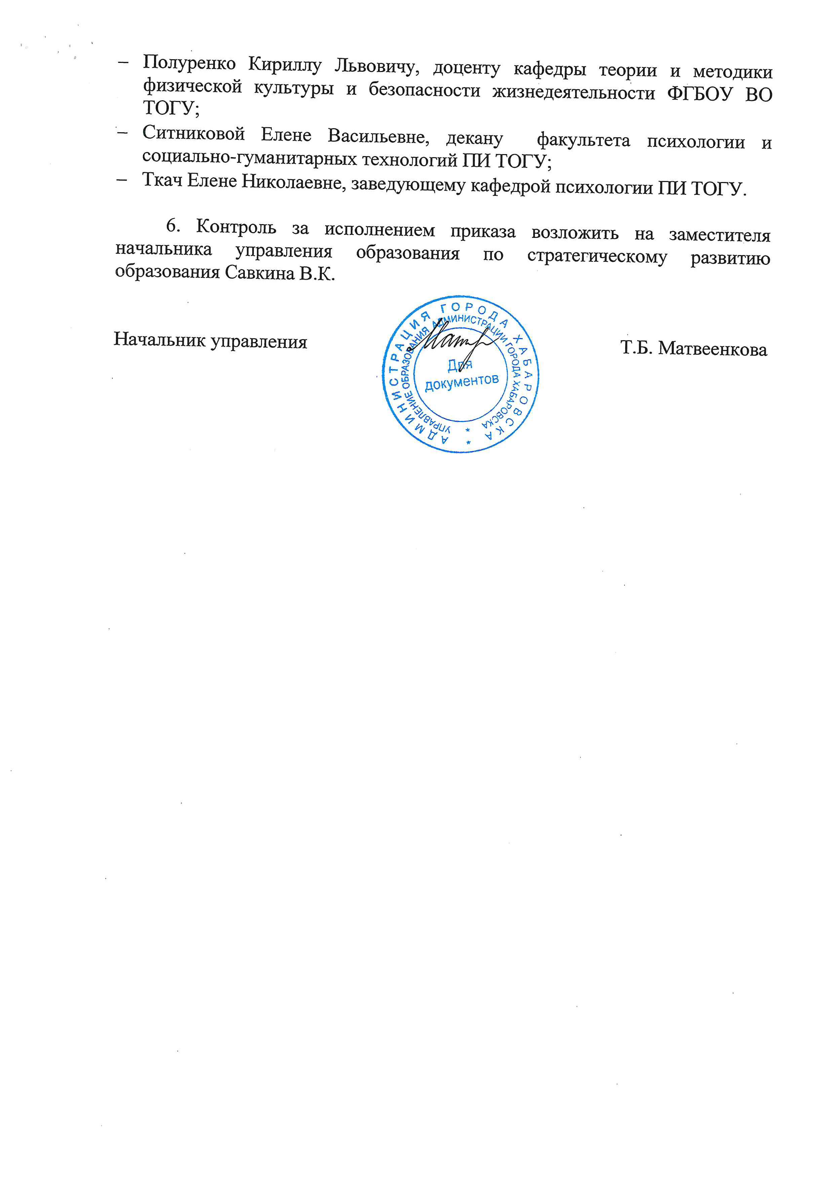Полуренко Кириллу Львовичу, доценту кафедры теории и методики физической культуры и безопасности жизнедеятельности ФГБОУ ВО ТОГУ;
- Ситниковой Елене Васильевне, декану факультета психологии и социально-гуманитарных технологий ПИ ТОГУ;
- Ткач Елене Николаевне, заведующему кафедрой психологии ПИ ТОГУ.

6. Контроль за исполнением приказа возложить на заместителя начальника управления образования по стратегическому развитию образования Савкина В.К.

Начальник управления Т.Б. Матвеенкова

